**网厅操作常见问题处理**

**一、扫码认证失败，登录不了**  
1、检查网厅地址是否是正确的地址，最新的地址如下。  
<https://app.qngjj.cn/bbwt/qngjj/login/dwwt>

2、确认地址没有问题后，确认一下，单位开户时留存的单位经办人是谁（不记得的话 ，联系对应县市公积金（管理部）工作人员确认，如果经办人离职了的，联系对应县市公积金（管理部）工作人员修改经办人信息）。

3、经办人确定后，用经办人的微信扫码登录，如图1。

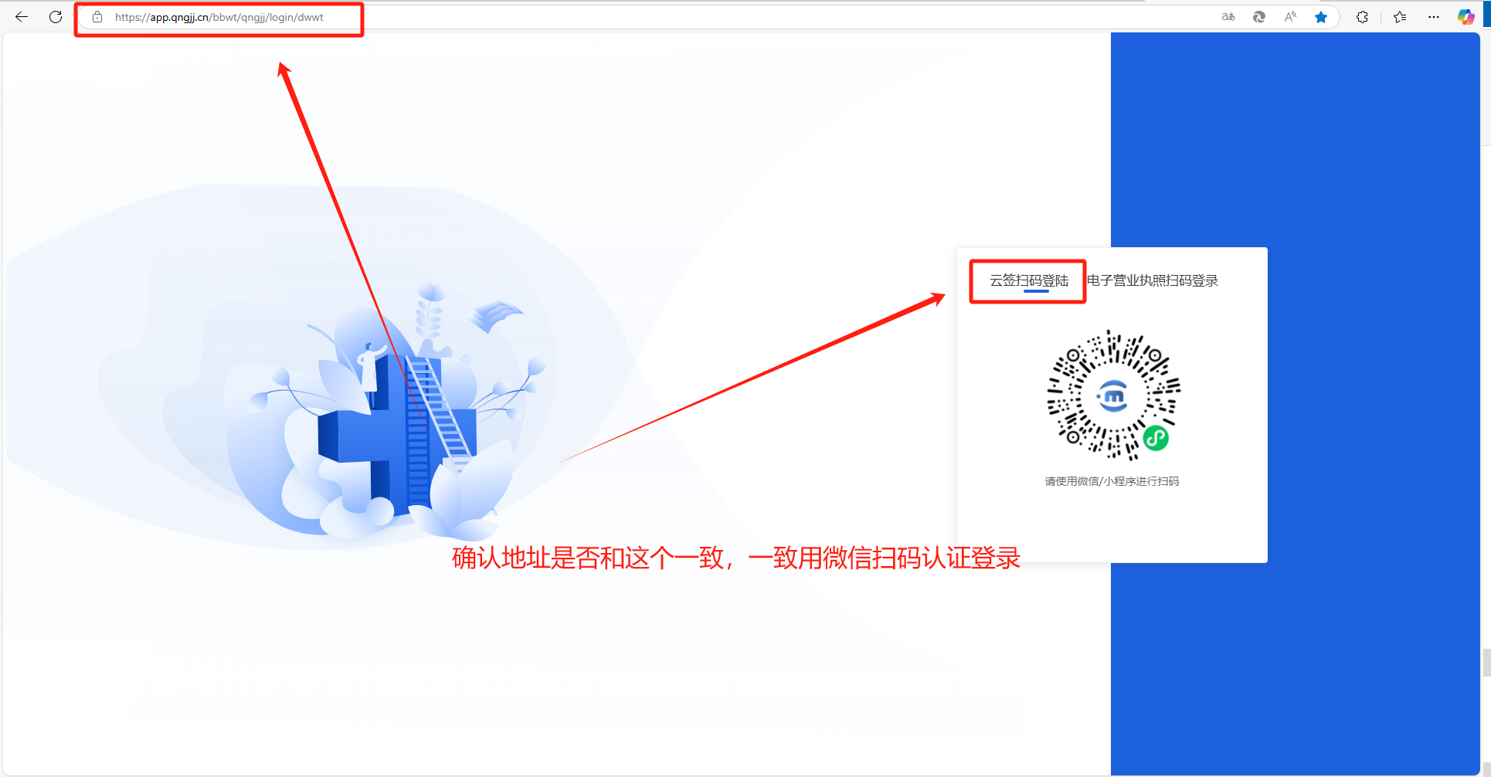

图1：

1. **单位下存在手机号码为空的缴存职工，请进行维护**

1、找到，缴存人清册功能，如图2。

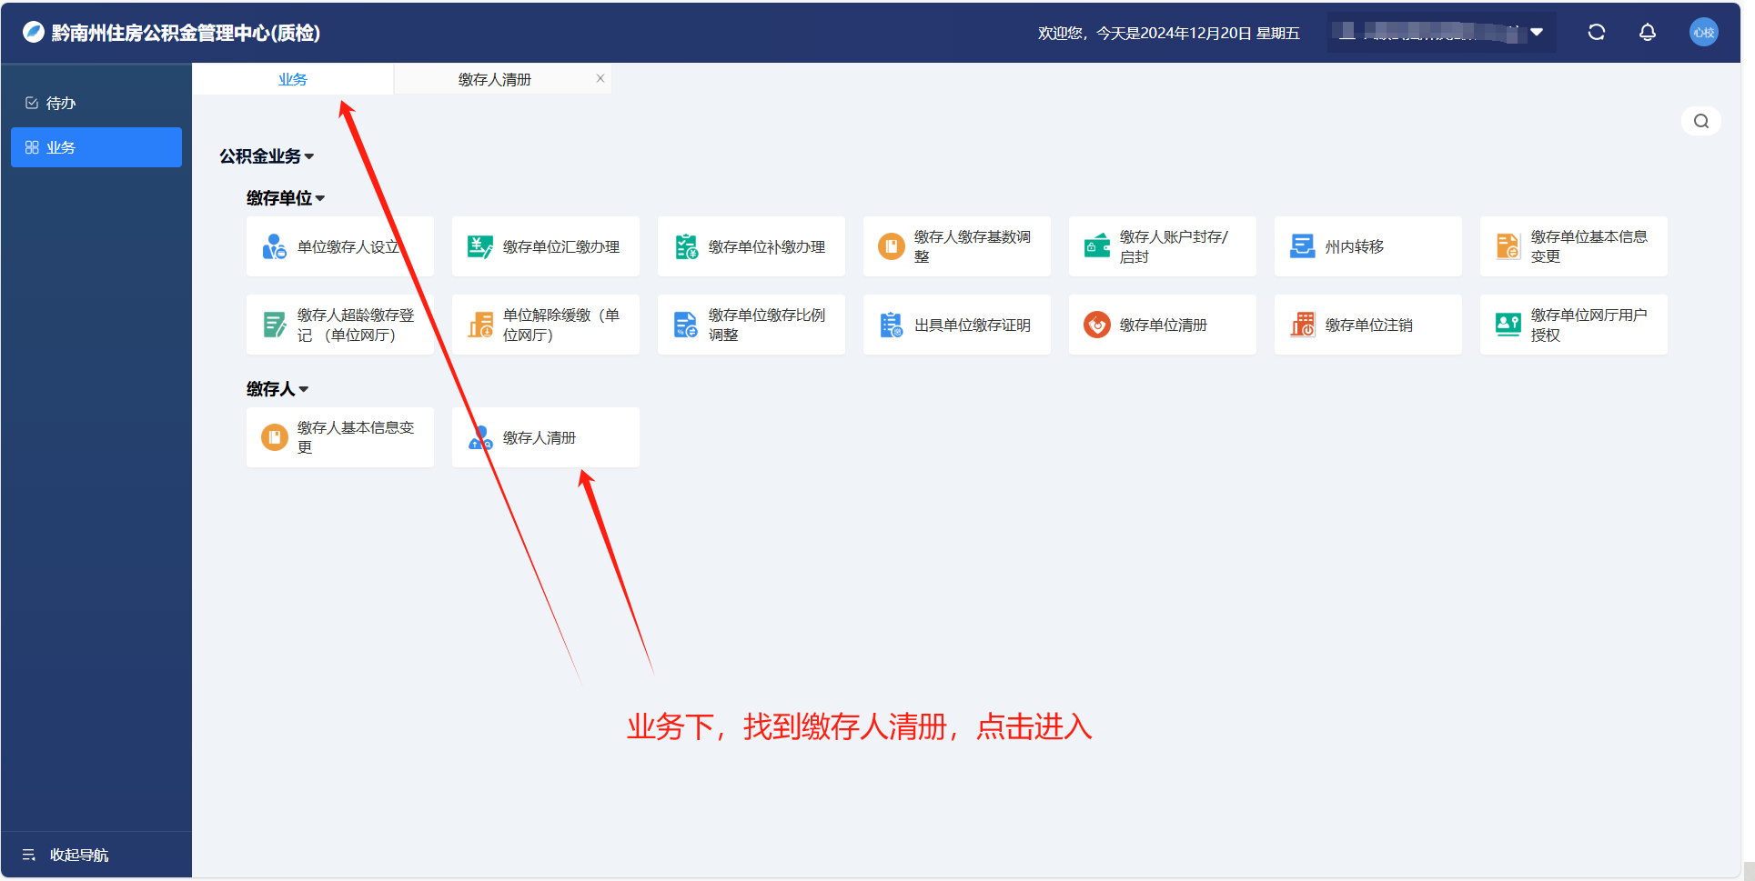

图2

2、进入缴存人清册功能后，查找手机号码为空的职工，如图3。

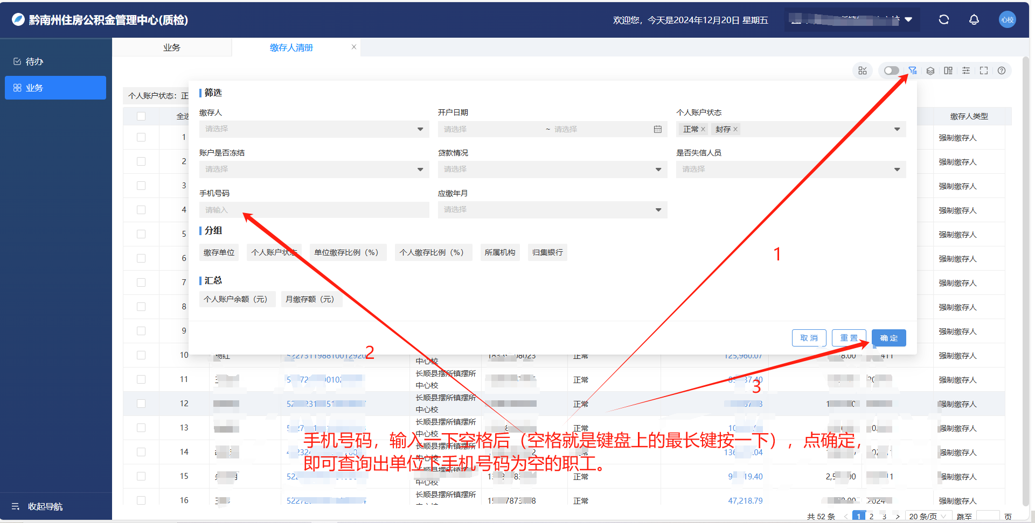

图3

3、找到手机号码为空的职工后，在业务下，找到缴存人基本信息变更，给职工添加手机号，如图4。

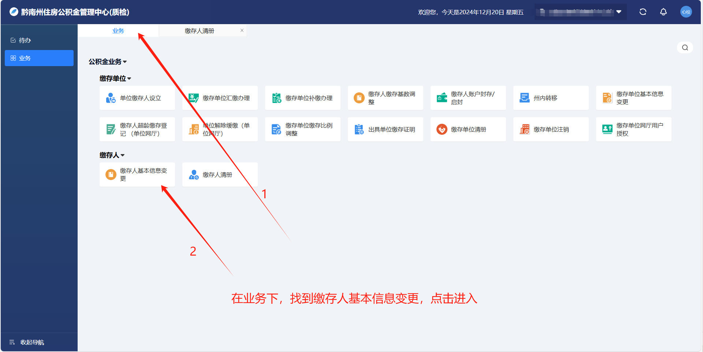

图4

4、进入到缴存人基本信息变更后，找到对应的职工，给职工添加手机号码，如图5。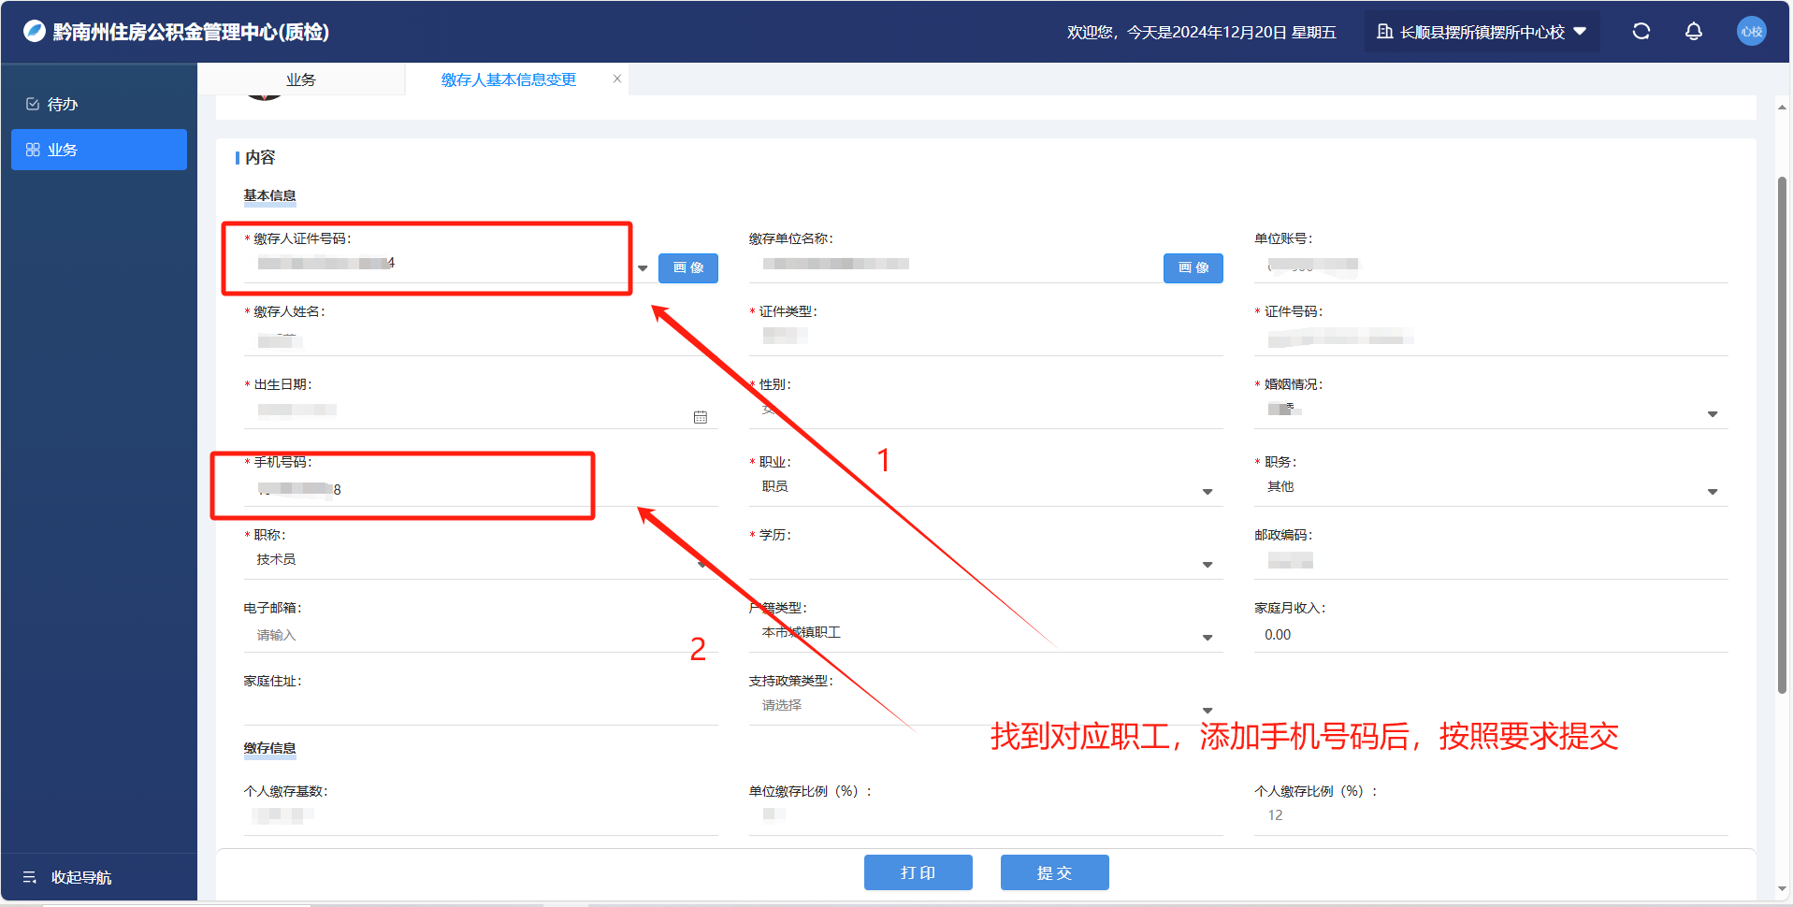

**三、缴存单位未办理网厅用户授权，不允许办理其他业务**

1、当弹出，缴存单位未办理网厅用户授权不允许办理其它业务时，需要授权，如图6。

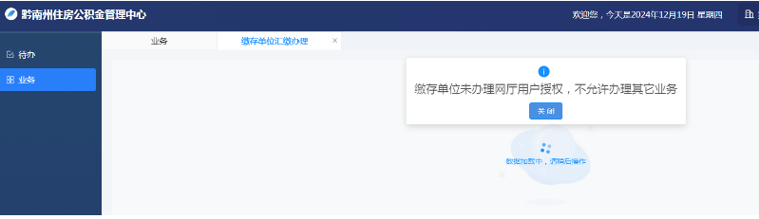

图6

2、当弹出授权时，图6。在业务中找到，缴存单位网厅用户授权功能，点击进入进行授权，图7。

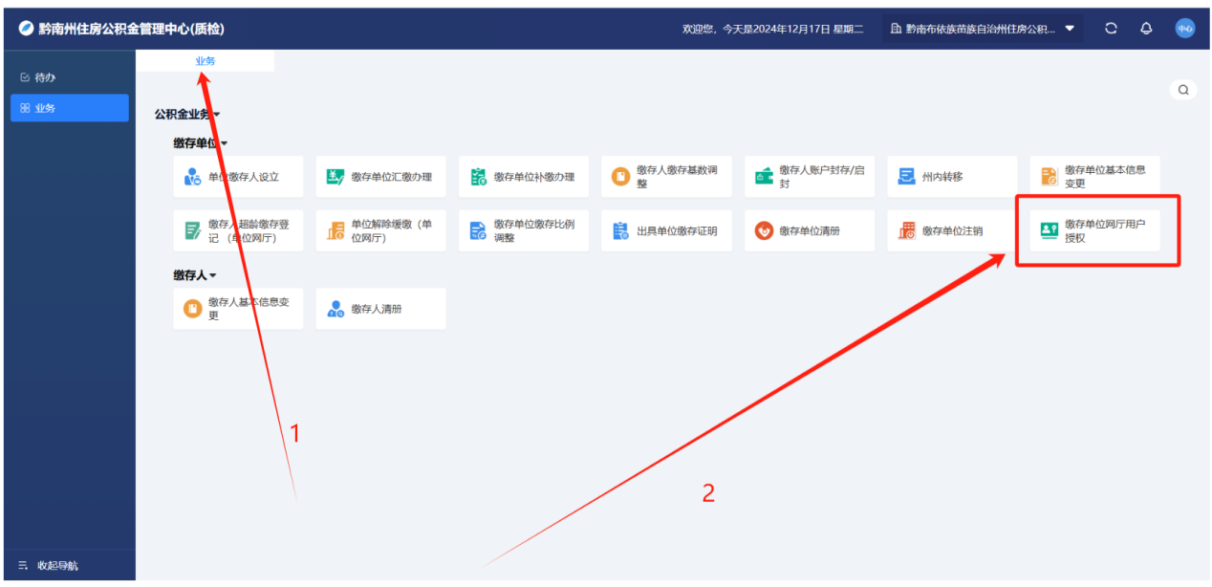

图7

3、核对信息，上传材料，然后点提交就行。

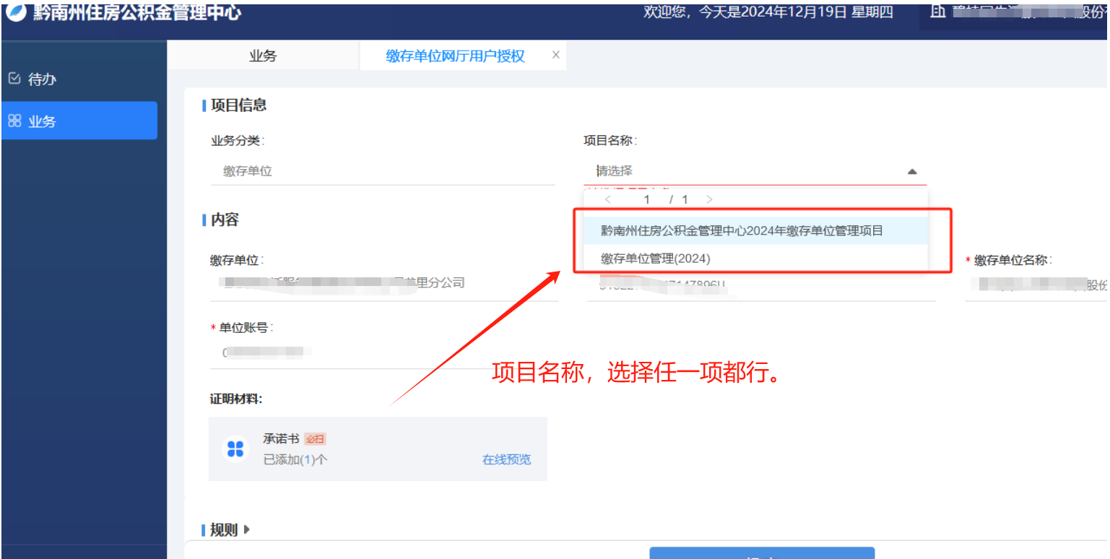

**四、本次汇缴金额大于暂存款余额，不允许使用暂存款办理**

